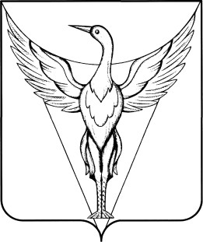

СОВЕТ ДЕПУТАТОВ ЧУДИНОВСКОГО СЕЛЬСКОГО ПОСЕЛЕНИЯ
ОКТЯБРЬСКОГО МУНИЦИПАЛЬНОГО РАЙОНА ЧЕЛЯБИНСКОЙ ОБЛАСТИ

Р Е Ш Е Н И Е
----------------------------------------------------------------------------------------------------

от 05.12.2016 г. № 47 с. Чудиново

О внесении изменений и дополнений
в Устав Чудиновского сельского поселения.

Совет депутатов Чудиновского сельского поселения

РЕШАЕТ:

1. Внести в Устав Чудиновского сельского поселения следующие изменения и дополнения согласно приложению.
2. Настоящее решение подлежит официальному обнародованию на информационных стендах поселения после его государственной регистрации в территориальном органе уполномоченного федерального органа исполнительной власти в сфере регистрации уставов муниципальных образований.
3. Настоящее решение вступает в силу после его официального обнародования в соответствии с действующим законодательством Российской Федерации.

Председатель Совета
депутатов Чудиновского
сельского поселения: П.П.Деревянко

Приложение
к решению Совета депутатов
Чудиновского сельского поселения
от 05.12.2016 г. № 47

Изменения и дополнения в Устав Чудиновского сельского поселения

- В статье 25 Устава пункты 1 и 3 – исключить.

- Статью 32 Устава изложить в следующей редакции:
«Статья 32. Гарантии для главы поселения
1. Главе поселения гарантируется денежное вознаграждение.
2. Главе поселения предоставляется ежегодный оплачиваемый отпуск продолжительностью 45 календарных дней.
3. Главе сельского поселения в связи с прекращением его полномочий (в том числе досрочно) устанавливается ежемесячная доплата к страховой пенсии по старости (инвалидности). Такая доплата устанавливается только в отношении лиц, осуществлявших полномочия выборного должностного лица местного самоуправления на постоянной основе и в этот период достигших пенсионного возраста или потерявших трудоспособность, и не осуществляется в случае прекращения полномочий указанных лиц по основаниям, предусмотренным пунктами 2.1, 3, 6 - 9 части 6, частью 6.1 статьи 36, частью 7.1, пунктами 5 - 8 части 10, частью 10.1 статьи 40 Федерального закона "Об общих принципах организации местного самоуправления в Российской Федерации».
Условия, порядок назначения и выплаты, а также размер ежемесячной доплаты к страховой пенсии устанавливаются Решением Совета депутатов Чудиновского сельского поселения.»

Глава Чудиновского
сельского поселения: П.П. Деревянко

